# 问题1

请您通过分析数据，推测会议期间主会场和各分会场的日程安排。

（建议参赛者回答此题文字不多于800字，图片不多于5张）

## 问题分析

根据题意，初始数据为三天中传感器记录的所有人员的位置变化情况。每个人的所有移动轨迹点构成了该人员在会场中的轨迹行程。同时结合题中的**会场与传感器布置地图，**将不同传感器位置对应到不同的房间或区域，从而可分析所有人员在会场不同房间之间的移动情况。

为了推测会议期间主会场与各分会场的日程安排，需统计会场中人员数量随时间的变化情况。

## 解决方案

为了对人员轨迹进行不同角度的分析，主要设计了如图所示系统。

视图A表示地图模块，用于将人员轨迹通过轨迹线条和热力图直观地呈现在地图上。

视图B表示系统查询推理区域，其中不同的节点表示不同条件下的轨迹，用户可进行条件节点间的切换以进行不同轨迹的分析。同时节点上通过标签、列表、堆叠图的形式来对该节点表示的轨迹进行统计概述。

视图C为桑基图模块，用于分析各房间之间的人员流动情况。

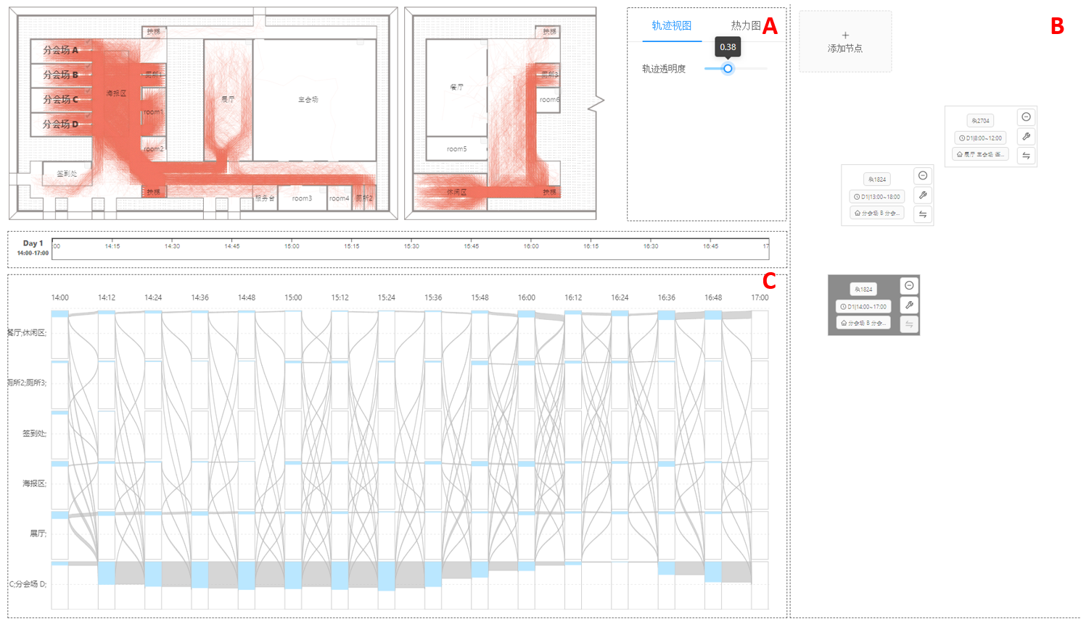

## 分析过程

首先点击添加节点，选择条件，时间范围为第一天的7:00 - 18:00，地理条件勾选所有房间。

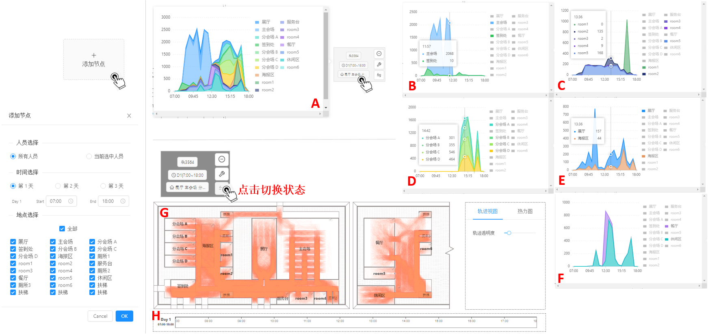

在生成节点的统计信息中，显示会议第一天会场内人员总计3564人，（A）为第一天各房间人数随时间变化的堆叠图。

* 上午，人员经**签到处**签到后主要汇聚于**主会场**，如（B）。
* 中午时间段（12:00-14:00），主要聚集在**餐厅**及**休闲区**进行就餐及午休。
* 下午时间段在**各分会场**（A、B、C、D）进行会议议程，如（D），且中间有休息阶段。
* 在**各room**中（room1-room6），一天中都有少量的人员进出，其中room1在下午会议将近结束是有大量人员（1000人左右）进入。
* **海报区**及**展厅**主要在各会议的间隙有人群的进入。

随后点击节点的状态切换按钮，界面中的其他主要视图使用该条件对应的轨迹数据进行渲染。如（G）表示在时间栏（H）对应时间段内会场中的轨迹。绘制轨迹时，将轨迹点位置在传感器区域进行适当扰动。

在大致确定时间日程后，首先对上午日程进行细致分析。

添加新节点设置条件为：day1 7:00-13:00；[签到处、主会场]。表示筛选出在该时间段内进出这两个地点的人员。

生成的新节点的统计视图如（F）,同时结合**桑基视图**（G），其中纵轴根据上述结论将目标房间进行**组合排序**，以分析人员在各房间（组）之间随时间流动情况。

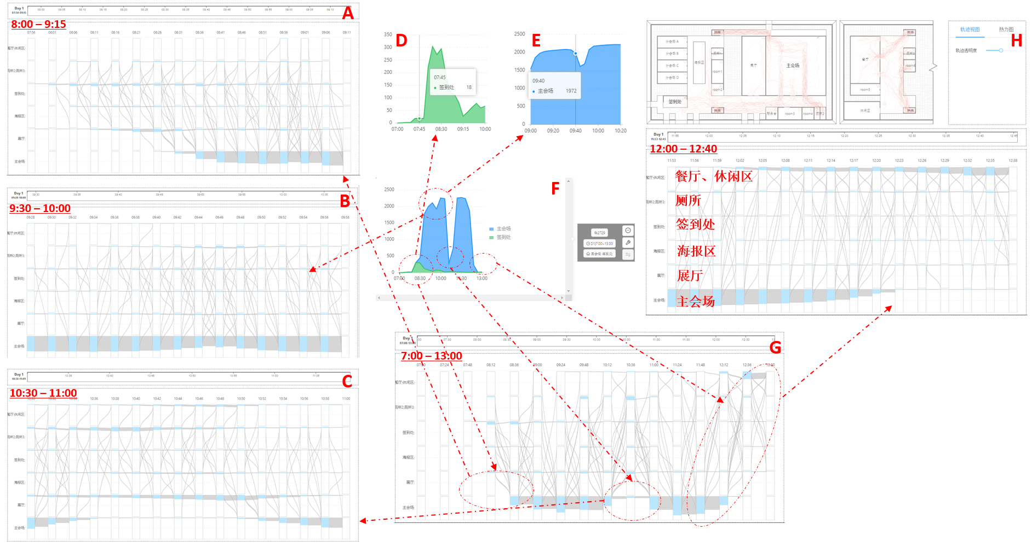

* 如（F、D），7:30-8:00，签到处有18名工作人员进行准备，在8:00左右，签到处人数骤增，持续至9:10左右。同时主会场在8:30-9:00人数大量增加，如（A），参会人员在进行签到后路径进入主会场，至9:10左右趋于平稳。且主会场人数在10:30大幅度下降。由此判断主**会场第一次会议为9:00-10:30。**
* 在第一次会议期间（9:40 – 9：50），主会场人数有次短暂下降，如（E），且结合（B），该时间段有少数人员（400人左右）主要往厕所、展厅等出流动，随后又返回至主会场。可判断**9:40-9:50为主会场第一次会议中的短暂休息**。
* 由（F），10:30，主会场人数大幅度下降，且在11:00又恢复。同时结合（C），该时间段主会场几乎所有人员流动至展厅、厕所、其他room等。表示**10:30-11:00为主会场两场会议间的间隙**。
* 在**11:00-12:00，主会场进行了第二场会议。**在12:00左右，主会场人员开始陆续往餐厅、休闲区移动，如（H），由此表示上午主会场议程的结束。

随后仔细分析下午各分会场日程，将桑基图的房间分组进行重新调整。并添加**新节点**，条件为：day1 13:00-18:00；[分会场A、分会场B、分会场C、分会场D]。

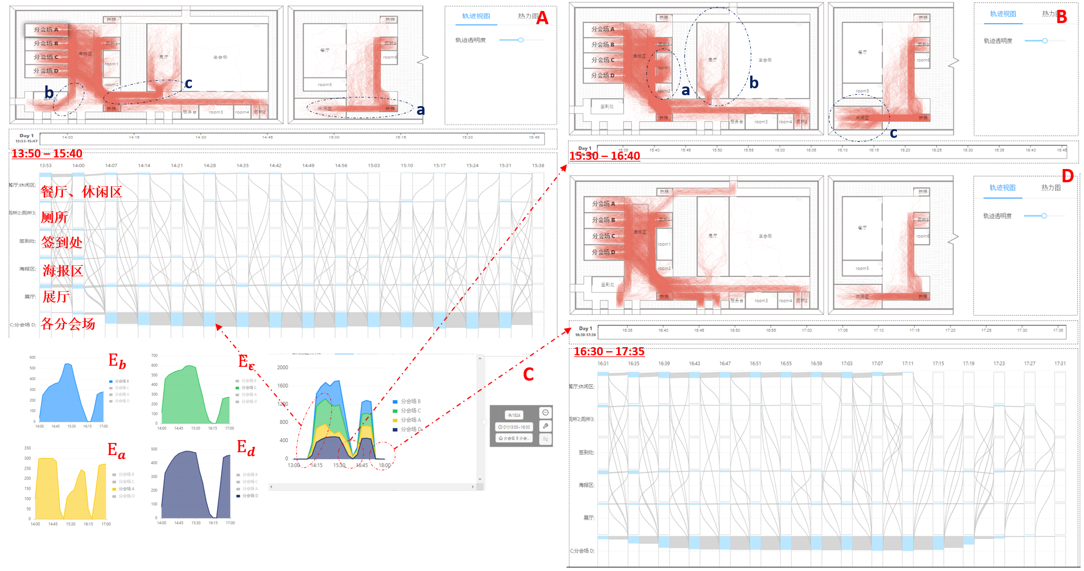

* 由（C）分析，下午各分会场主要有两段会议安排，其中Ea-Ed表示各分会场人数变化。
* 14:00左右，各分会场开始入场，如（A）所示，人员主要由休闲区（A_a）、签到处（A_b）、展厅（A_c）进入各分会场，14:15左右人员趋于平稳。
* 在15:30，各分会场的人数开始下降，表示各分会场的下午第一场会议结束，由（B）所示人员主要往Room1（B_a）、展厅（B_b）、休闲区（B_c）移动。
* 在16:30各分会场再次入场，至16:45左右入场完毕，当人数较第一场有所下降。同时在休闲区仍有大部分人停留。会议进行30分钟，至17:15，各分会场人员开始陆续离场，如（D）
* 综合上述，第一天下午各分会场的安排都为 14:15-15:30第一场，16:45-17:15第二场。

会议的另外两天日程安排分析过程与上述步骤类似，由于篇幅有限，省略分析过程，答案如下。

表格 1 第一天各会场日程安排

|  |  |
| --- | --- |
| 主会场 | 分会场A、B、C、D |
| 第一场 9:00 – 10:30 | 第一场 14:15-15:30 |
| 第二场 11:00-12:00 | 第二场 16:45-17:15 |

表格 2 第二天各会场日程安排

|  |  |
| --- | --- |
| 主会场 | 分会场A、B、C、D |
| 第一场 9:00 – 10:30 | 第一场 14:15-15:30 |
| 第二场 11:00-12:00 | 第二场 16:45-17:15 |

表格 3 第三天各会场日程安排

|  |  |  |  |
| --- | --- | --- | --- |
| 主会场 | 分会场A | 分会场B | 分会场C |
| 第一场 9:00 – 10:30 | 10:30-11:20 | 9:40-11:20 | 9:40-11:00 |
| 第二场 11:00-12:00 |

# 问题2

请您分析会议期间会场内的人员类型，总结各类型人员的移动规律。  
（建议参赛者回答此题文字不多于1000字，图片不多于10张）

## 分析过程

首先根据上述分析过程，第一天签到区人流高峰前，有部分工作人员在**签到区**进行等候。由图可知，该段时间签到区工作人员由**room6**至**签到区**进行准备工作。由可知该部分人员ID分别为：

10164、10196、11251、11532、11876、12602、13300、14678、14819、14825、15152、15367、15408、15670、15801、16065、17054、18367

随后具体分析这18人，步骤如图（B、C），发现该部分人群一天中仅在签到处与room6之间活动，且在另外两天情况类似。由此判断该部分人员为**负责签到的工作人员**。

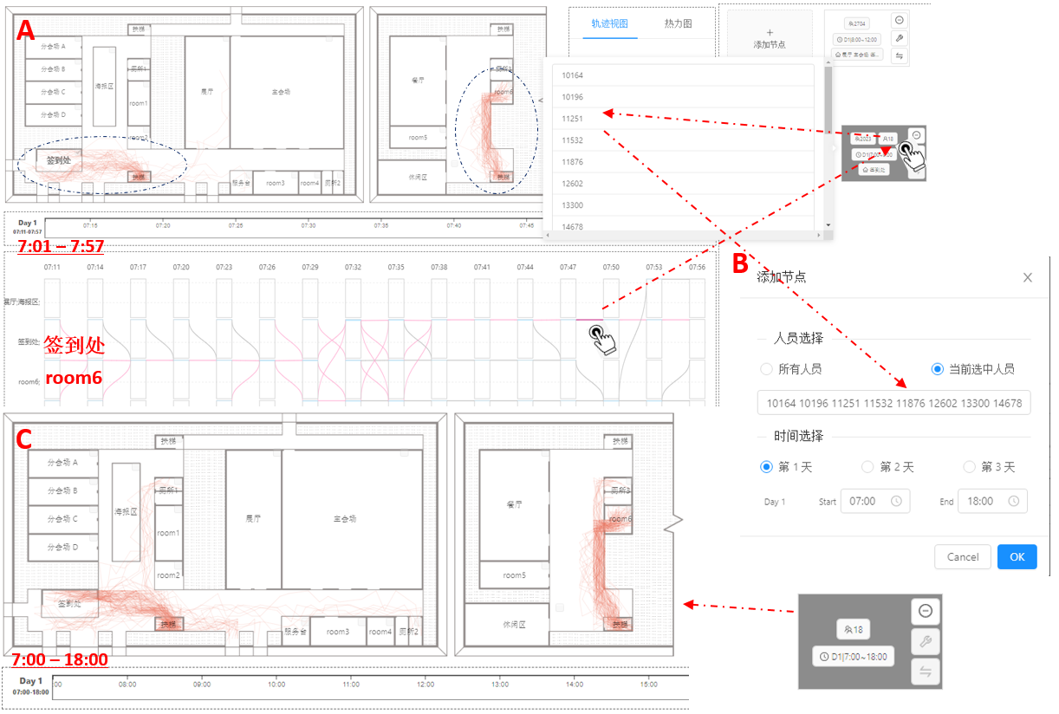

以此为线索，猜测room为staff room，于是新增节点查询一天中经过room6的轨迹运动模式。如图（A）所示，在7点左右room6开始有工作人员聚集，随后在7:30-8:00左右前往不同地点进行工作。且在中午时间段（11:30-12:20）分批次返回room6吃午饭，后续返回工作岗位，如图（B）。

* 签到处18人，ID已说明
* 服务台4人，ID：10638、10762、13322、15800
* 展厅6人，ID：11026、13460、13890、14863、16310、19617
* 主会场12人，ID：11476、11991、12169、12611、12805、13485、16615、17576、17704、17773、18574、19479
* 分会场7人，ID：11496、18185、10309、13578、11383、14255、10705

通过三天节点的合并操作，如图（C），可判断三天中经过room6的人员较为固定，共74人。

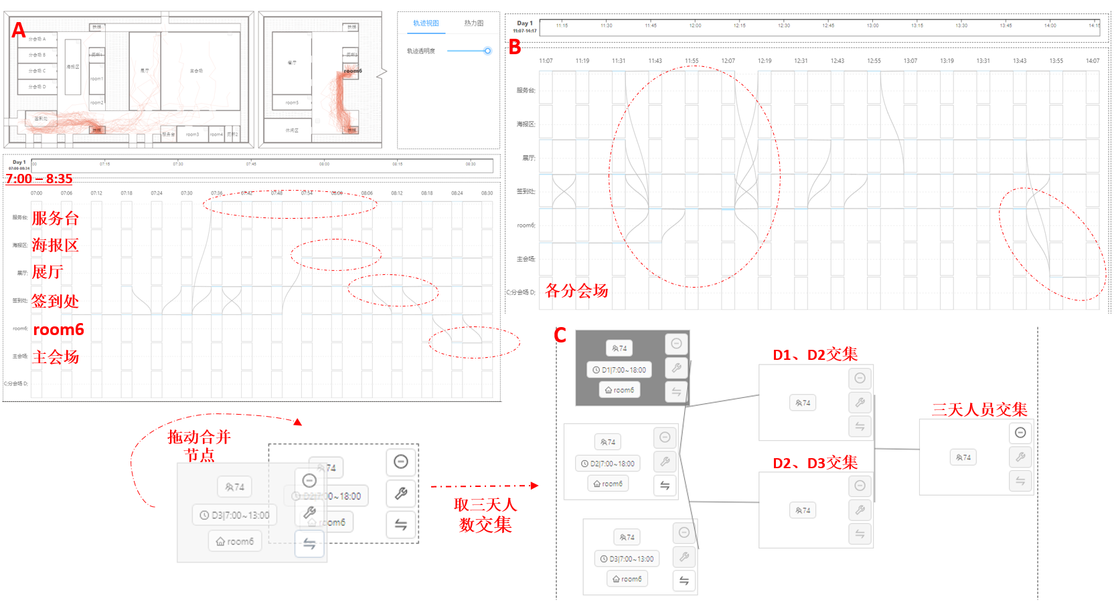

上述查询过程中，发现12:00左右有人员从room6去往room5。但room5作用未知，于是进一步分析room5作用。如（A）可知，8:30-9:00左右，一群人经签到处、展厅后陆续进入room6，且他们**步调一致**，为团队前往，共170人左右。随后最后一直在room5中停留，至10:30左右（即主会场会议间隙），48人同时从room5移动至**room3**，如图（B），停留约20分钟后返回room5，另外有些人陆续去往**服务台**并返回。在中午阶段，看到有4人陆续由room5至room6并返回，如图（C），判断为在room5服务的**工作人员**，此时他们去room6吃午餐，且他们在room5服务至结束（17:30左右），ID分别为16045、11619、16817、19299。而其他人员则步调一致地去往**餐厅**吃午饭。

其他时间段room5中的主要人员保持静止，且在15:00、16:15左右陆续前往**room1**后**离开**。另外两天room5中的人员行动模式类似。

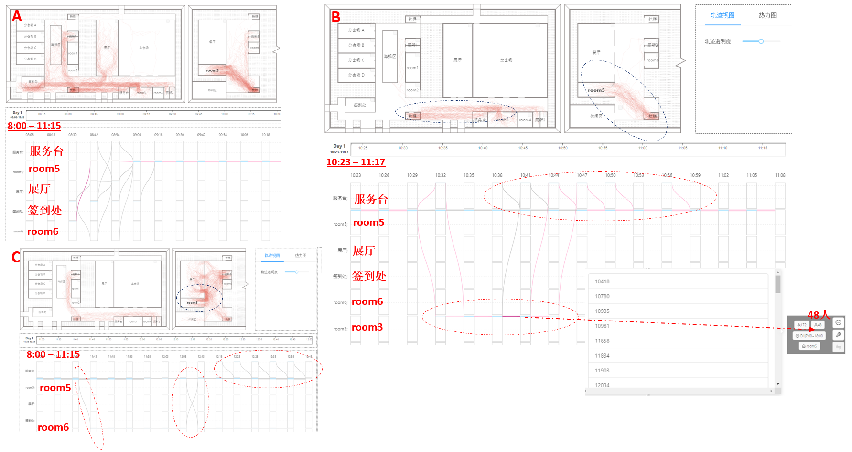

经过上述分析，发现room2和room4的人员未知。

分析room2人员，如图（A），第一天上午约270人**无需签到**进入room2，且会议期间，主会场与room2间**持续**有人员来往。其他时间room2与展厅、海报区、room1、room3、room4、room5都有少量人员的来往。午餐时间，如（B），room2内人员陆续进入餐厅就餐，随后有的返回room2，有的在14:00前后直接前往各分会场。随后在下午期间**各分会场**与room2之间也有陆续的人员来往，如（C）。

另外两天该房间的人员移动模式也类似。判定该部分人员为**记者**，而room2则为**记者工作室**。通过节点的合并，如图（D），可知前两天该连续来会场的记者有272人，三天连续来会场的记者172人。其中第三天，如图（E），分会场A的记者明显多于其他会场。

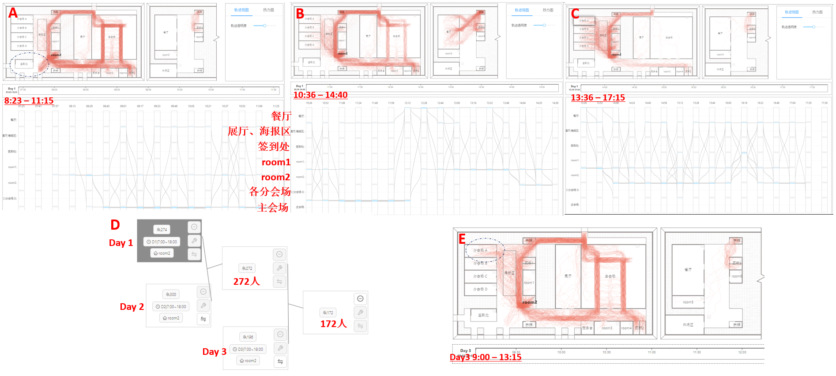

最后分析room4内部人员类型。由图（A）可知，第一天 8:00-9:00左右有人员经签到处签经过room4去往主会场，并在会议间隔（10:30左右）返回至room4，或进入展厅参观。第二场会议又进入主会场，且在第二场会议开始前夕有人员经签到处到达room4后进入主会场。在主会场会议结束后，如（B），该部分人员有的进入餐厅就餐，有的进入展厅，并最后都返回至room4。下午会议开始，如（D），room4人员进入各分会场，并于下午会议结束后陆续返回room4或离开会场。且三天中该部分人员行动模式基本一致，三天都参会的人数为14个，如图（E），图（F）为该14人在第一天的移动轨迹。

因此可判断人员为**参会嘉宾**，且room4为**嘉宾休息室**。

